附件：

广西健康码申领方法

1. 打开微信搜索小程序页面或搜一搜页面，如下图：

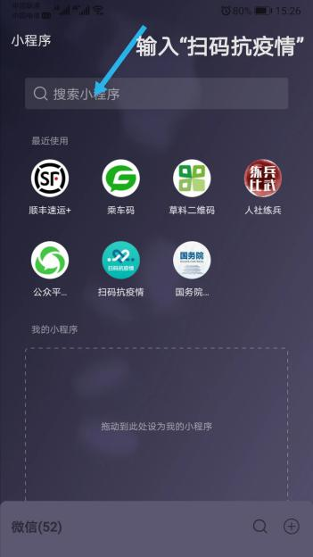 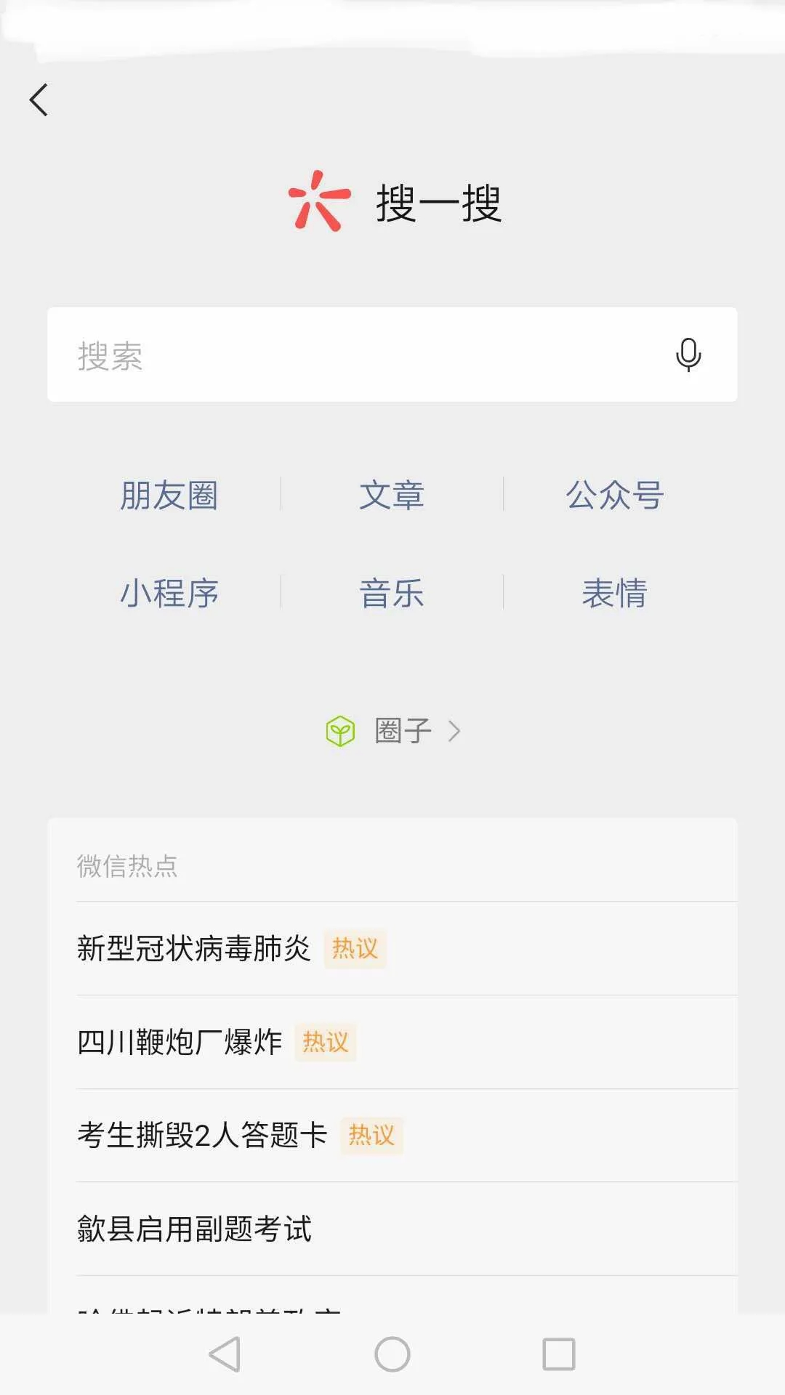

1. 输入“扫码抗疫情”后，搜索结果如下图：

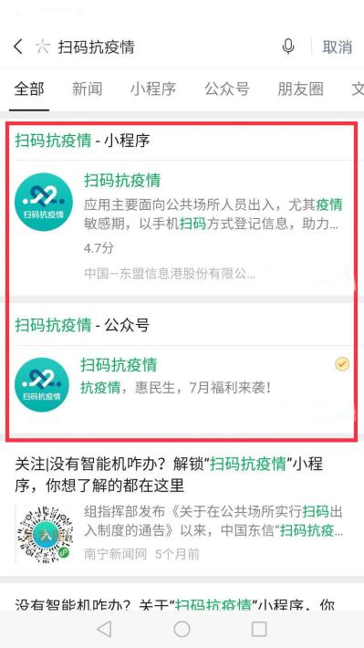 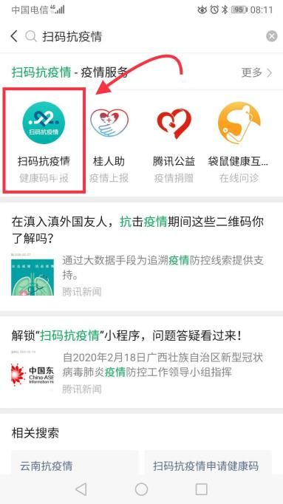

1. 进入扫码抗疫情小程序，按要求填写完善个人信息。

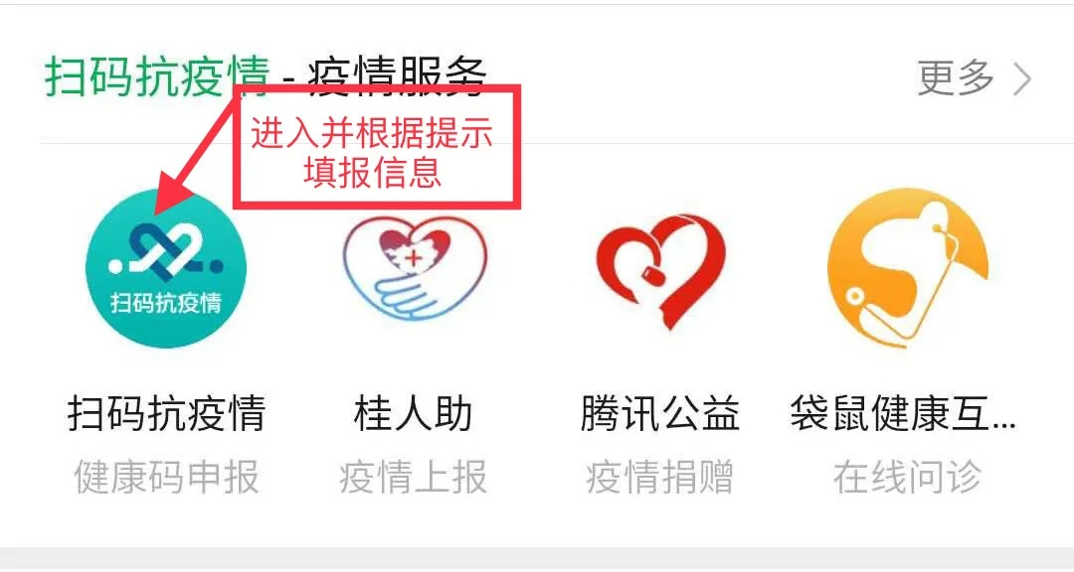 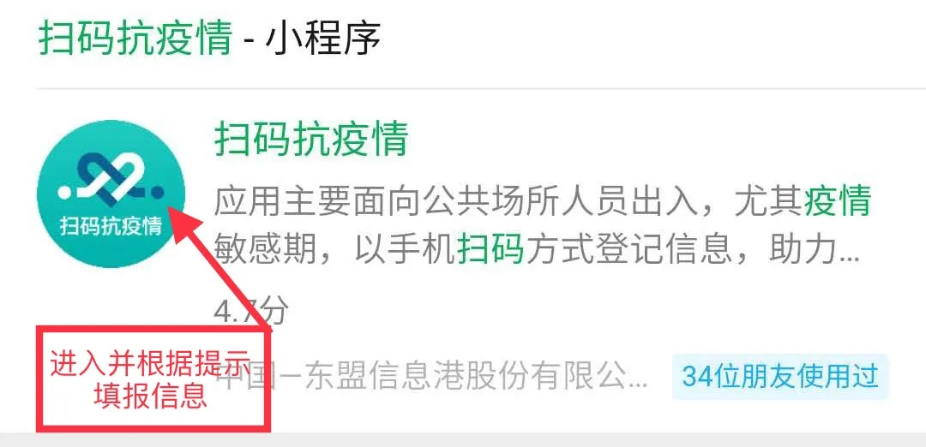

1. 申领成功。

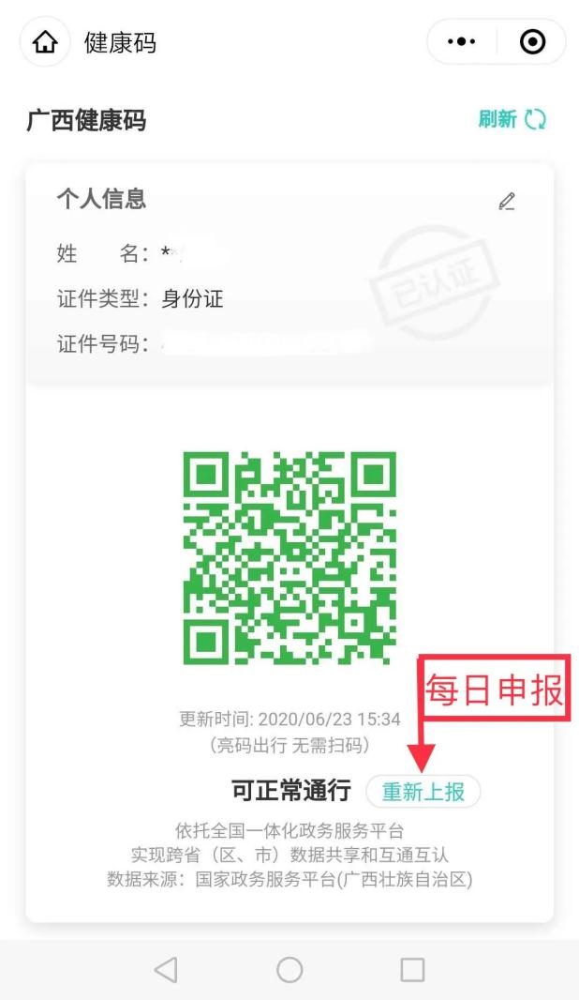

1. 每天进行健康申报。